Lunes, 23 de enero de 2023

LA IGLESIA DE SAN FELIPE ¿LUGAR IDÓNEO PARA MÍTINES POLÍTICOS?

Juan Cejudo, miembro de MOCEOP y de Comunidades Cristianas Populares

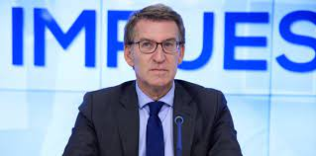

Me parece muy bien que en plena campaña preelectoral los políticos utilicen los medios que consideren para lanzar sus propuestas.
Lo que no me parece bien es que se utilicen las iglesias para actos de este tipo. Que el Sr. Feijó haya decidido ir hoy a la Iglesia de S. Felipe Neri para lanzar esa campaña, netamente política, de su partido con la excusa de que allí se gestó la Constitución, pues la verdad, no....
Allí estaba el secretario general del partido, el Presidente de la Junta de Andalucía, el candidato a alcalde de Cádiz y se lanzaron soflamas claramente partidistas. Eso está bien para cualquier otro sitio, menos hacerlo en una Iglesia.
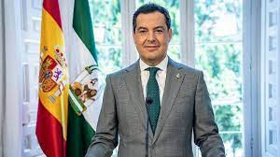

Todos mis respetos a las posiciones políticas del Sr. Feijó, ¡faltaría más!, pero no estoy de acuerdo con que estos mítines políticos se den en las iglesias.
Ojo: no lo digo porque sea el P.P, Igual pensaría si hubiera sido otro partido el que utilizara una iglesia para dar un mitin político en precampaña o campaña electoral. Creo que estos espacios hay que reservarlos para lo que son: lugares de oración.


No entiendo cómo el obispo diocesano ha permitido que se haga este acto en una iglesia. Creo que lo debería haber prohibido.
Esperemos que este tipo de actos puramente políticos y partidarios no se den más en las iglesias.
Al César lo que es del César y a Dios lo que es de Dios.
http://juancejudo.blogspot.com/2023/01/la-iglesia-de-san-felipe-lugar-idoneo.html

